|  |  |  |  |  |
| --- | --- | --- | --- | --- |
| **Macintosh HD:Users:bilodeau:Desktop:logos:template 2017:un.emf** | Macintosh HD:Users:bilodeau:Desktop:logos:template 2017:unep-old.emf | **CBD** | | |
|  | | |  | Distr.  GENERAL  CBD/SBI/2/8  31 de mayo de 2018  ESPAÑOL ORIGINAL: INGLÉS |

ÓRGANO SUBSIDIARIO SOBRE LA APLICACIÓN

Segunda reunión

Montreal, Canadá, 9-13 de julio de 2018

Tema 8 del programa provisional

# el mecanismo financiero (Artículo 21)

# Introducción

1. Desde la 13ª reunión de la Conferencia de las Partes ha habido dos acontecimientos importantes en relación con el mecanismo financiero del Convenio. En primer lugar, la Oficina de Evaluación Independiente del Fondo para el Medio Ambiente Mundial terminó la sexta evaluación general del FMAM (también conocida como sexto estudio sobre los resultados globales o ERG6) en diciembre de 2017. En segundo lugar, las negociaciones en torno a la séptima reposición del Fondo Fiduciario del Fondo para el Medio Ambiente Mundial (FMAM-7) concluyeron en abril de 2018, con promesas de 4.100 millones de USD. El paquete de reposición incluye recomendaciones de carácter político, orientaciones programáticas, la asignación de recursos y metas para el período de reposición FMAM-7, teniendo explícitamente en cuenta la orientación proporcionada por la Conferencia de las Partes en la decisión [XIII/21](https://www.cbd.int/doc/decisions/cop-13/cop-13-dec-21-es.pdf), así como el informe sobre una evaluación completa de la cuantía de los fondos necesarios para aplicar el Convenio y sus Protocolos durante el séptimo período de reposición del Fondo para el Medio Ambiente Mundial.
2. El presente documento ha sido preparado para proporcionar información actualizada sobre la aplicación de la decisión XIII/21 siguiendo los elementos estructurales del Memorando de Entendimiento entre la Conferencia de las Partes en el Convenio sobre la Diversidad Biológica y el Consejo del Fondo para el Medio Ambiente Mundial acordado mediante la decisión [III/8](https://www.cbd.int/decision/cop/default.shtml?id=7104). Las siguientes cuatro secciones se centran en: a) la orientación de la Conferencia de las Partes, b) los informes, c) la vigilancia y la evaluación y d) la determinación de las necesidades de financiación.
3. Además, puesto que se está acercando el fin del Plan Estratégico para la Diversidad Biológica 2011-2020, será importante tener en cuenta el papel del mecanismo financiero en el periodo posterior a 2020. Al tratar el tema 3 del programa, el Órgano Subsidiario sobre la Aplicación examinará un proceso para el seguimiento del Plan Estratégico para la Diversidad Biológica 2011-2020. En la sección V del presente documento se analizan cuestiones que podrían estudiarse en este contexto.
4. La última sección del presente documento contiene una serie de recomendaciones para el Órgano Subsidiario sobre la Aplicación.

# I. Orientación de la Conferencia de las Partes

1. En aplicación del párrafo 1 del artículo 21, así como del Memorando de Entendimiento adoptado por la Conferencia de las Partes mediante la decisión III/8, en su décima reunión la Conferencia de las Partes decidió que la orientación para el mecanismo financiero, para un período específico de reposición, consiste en una lista refundida de prioridades programáticas, que define lo que ha de ser financiado, y un marco orientado a la obtención de resultados, teniendo en cuenta el Plan Estratégico para la Diversidad Biológica 2011-2020, incluidas sus Metas de Aichi para la Diversidad Biológica e indicadores asociados (decisión X/24, párr. 4). Además de esta decisión, en su 13ª reunión la Conferencia de las Partes aprobó la decisión XIII/21, mediante la que adoptó la orientación unificada que incluía el marco cuatrienal de prioridades programáticas (2018-2022) para la séptima reposición del Fondo Fiduciario del Fondo para el Medio Ambiente Mundial. En la misma decisión la Conferencia de las Partes introdujo el examen de sinergias programáticas entre los convenios relacionados con la diversidad biológica en su orientación para el mecanismo financiero.

## A. Respuesta a la orientación de la Conferencia de las Partes en su 13ª reunión

1. Tal y como se dispone en el Memorando de Entendimiento, los informes que el FMAM presenta a la Conferencia de las Partes incluyen información específica sobre el modo en que el Consejo del FMAM, su Secretaría y sus organismos de ejecución han aplicado las orientaciones y puesto en práctica la política, las estrategias, las prioridades programáticas y los criterios de elegibilidad establecidos por la Conferencia de las Partes, así como cualquier otra decisión de la Conferencia de las Partes comunicada al FMAM de conformidad con el artículo 21 del Convenio. El Consejo también informa sobre sus actividades de vigilancia y evaluación relativas a proyectos en la esfera de actividad de la diversidad biológica. Por consiguiente, el informe preliminar del FMAM que se describe en la sección III, incluidos los informes de las evaluaciones de la Oficina de Evaluación Independiente del FMAM, ha proporcionado información sobre cómo el FMAM ha aplicado e implementado la orientación proporcionada por la Conferencia de las Partes para el período FMAM-6, y esta sección está centrada en la orientación proporcionada por la Conferencia de las Partes en su 13ª reunión.
2. En el último bienio las Secretarías del CDB y el FMAM realizaron una intensa labor de consulta durante la preparación del documento sobre las orientaciones programáticas para la reposición FMAM-7 (GEF/R.7/19, 2 de abril de 2018), ya que sirve de punto de partida para seguir la orientación unificada, incluido el marco cuatrienal de prioridades programáticas (2018-2022) para la séptima reposición del Fondo Fiduciario del Fondo para el Medio Ambiente Mundial, y la orientación adicional contenida en las secciones A y E de la decisión XIII/21. En el documento sobre orientaciones programáticas para la reposición FMAM-7, los cimientos sobre los que se construye la estrategia para la esfera de actividad de la diversidad biológica son los tres grupos de prioridades del marco cuatrienal de prioridades programáticas (2018-2022): a) integrar la diversidad biológica en todos los sectores, así como en los paisajes terrestres y marinos, b) abordar los impulsores directos para proteger los hábitats y las especies, y c) seguir desarrollando el marco de políticas e institucional para la diversidad biológica. Además, en el anexo II del documento se establecen las opciones programáticas que hay a disposición de los países, en forma de inversiones en la esfera de actividad de la diversidad biológica, programas de gran efecto y otras esferas de actividad, frente a las prioridades individuales y los resultados esperados en cada grupo de prioridades del marco cuatrienal.
3. En el párrafo 3 de la decisión [XIII/21](https://www.cbd.int/doc/decisions/cop-13/cop-13-dec-21-es.pdf), la Conferencia de las Partes alentó al Fondo para el Medio Ambiente Mundial a que continuase fortaleciendo la programación integrada como medio para aprovechar oportunidades de lograr sinergias. Según el documento sobre orientaciones programáticas para la reposición FMAM-7, determinados programas de gran efecto proporcionan oportunidades de programación integrada, concretamente los que están centrados en: a) sistemas alimentarios, uso de la tierra y restauración, b) ciudades sostenibles y c) gestión sostenible de los bosques
4. En los párrafos 7 y 8 de la decisión XIII/21, la Conferencia de las Partes tomó nota con satisfacción de los elementos de asesoramiento y las aportaciones que había recibido de otras convenciones relacionadas con la diversidad biológica, y observó que los elementos y las aportaciones que quedan comprendidos dentro del mandato del Fondo para el Medio Ambiente Mundial están reflejados a nivel estratégico en el marco cuatrienal de prioridades programáticas y que esto reforzará aún más las sinergias programáticas entre las convenciones relacionadas con la diversidad biológica. En el documento sobre orientaciones programáticas para la reposición FMAM-7 se indica lo siguiente: «Las inversiones y correspondientes estrategias de programación de la esfera de actividad de la diversidad biológica en el FMAM-7 encarnan plenamente enfoques integrados para lograr los resultados relacionados con la conservación y la utilización sostenible de la diversidad biológica incluidos en el marco cuatrienal y apoyan la aplicación de todas las convenciones relacionadas con la diversidad biológica de una manera sinérgica». Aunque no se mencionan explícitamente todas las convenciones relacionadas con la diversidad biológica en el documento, es posible encontrar oportunidades para proyectos en varias inversiones y varios programas de gran efecto en esta esfera de actividad:
5. Convención del Patrimonio Mundial y Convención de Ramsar sobre los Humedales: patrimonio global de áreas protegidas, programa de gran efecto de gestión forestal sostenible y conservación inclusiva.
6. Convención sobre el Comercio Internacional de Especies Amenazadas de Fauna y Flora Silvestres: programa global para la fauna y flora silvestres.
7. Convención Internacional de Protección Fitosanitaria: utilización sostenible de recursos fitogenéticos y zoogenéticos y programa de gran efecto de gestión forestal sostenible.
8. Convención sobre la Conservación de las Especies Migratorias de Animales Silvestres: patrimonio global de áreas protegidas, programa global para la fauna y flora silvestres y conservación inclusiva.
9. Tratado Internacional sobre los Recursos Fitogenéticos para la Alimentación y la Agricultura: utilización sostenible de recursos fitogenéticos y zoogenéticos, aplicación del Protocolo de Nagoya sobre Acceso y Participación en los Beneficios, y programa de gran efecto de sistemas alimentarios, uso de la tierra y restauración.
10. La decisión XIII/21 también contiene orientación adicional para el mecanismo financiero con respecto a la restauración de ecosistemas, el Plan Estratégico para la Diversidad Biológica 2011-2020, las Metas de Aichi para la Diversidad Biológica 11 y 12, el sexto informe nacional, la integración intersectorial, los conocimientos tradicionales, el Protocolo de Cartagena sobre Seguridad de la Biotecnología y el Protocolo de Nagoya sobre Acceso y Participación en los Beneficios. Los mecanismos de ejecución que se proponen en el documento sobre orientaciones programáticas para el FMAM-7 ofrecen una serie de oportunidades para financiar proyectos centrados en estos temas, por ejemplo:

* Restauración de ecosistemas: programa de gran efecto de sistemas alimentarios, uso de la tierra y restauración.
* Plan Estratégico: actividades propicias.
* Metas de Aichi 11 y 12: patrimonio global de áreas protegidas y programa global para la fauna y flora silvestres.
* Sexto informe nacional: actividades propicias.
* Integración intersectorial: integración de la diversidad biológica en los sectores prioritarios, programas de gran efecto y capital natural.
* Conocimientos tradicionales: conservación inclusiva.
* Protocolo de Cartagena sobre Seguridad de la Biotecnología: programa de aplicación.
* Protocolo de Nagoya sobre Acceso y Participación en los Beneficios: programa de aplicación.

## B. Elaboración de orientación en el futuro

1. La orientación de la Conferencia de las Partes consiste en una unificación de orientación adicional existente y un marco cuatrienal de prioridades programáticas que coincide con un ciclo de reposición del Fondo Fiduciario del FMAM. Si bien la elaboración del primer marco cuatrienal de prioridades programáticas orientado a la obtención de resultados, para cubrir el período de reposición FMAM-5 (2010-2014), fue anterior a la aprobación del Plan Estratégico para la Diversidad Biológica 2011-2020 en 2010, para los dos marcos cuatrienales siguientes se aplicó una lógica de sucesión estratégica, en el sentido de que el marco cuatrienal de prioridades programáticas orientado a la obtención de resultados elaborado para el periodo FMAM-6 proporcionaba amplia orientación para implementar los recientes planes estratégicos adoptados en el marco del Convenio y el Protocolo de Cartagena, así como la orientación específica elaborada en el marco del Protocolo de Nagoya, mientras que el marco cuatrienal de prioridades programáticas orientado a la obtención de resultados para el periodo FMAM-7 destacaba las áreas en las que fondos adicionales del FMAM proporcionarían el apoyo necesario para llevar a cabo el Plan Estratégico actual en sus años restantes, así como apoyo prioritario a actividades propicias cruciales, concretamente las que serán importantes para el periodo posterior a 2020. No obstante, los dos marcos fueron elaborados independientemente y, desde esta perspectiva, esta sucesión estratégica se podría fortalecer aún más y se podría integrar en el acuerdo que suceda al actual Plan Estratégico, idealmente estableciendo una hoja de ruta para la financiación de la implementación del marco sucesor a lo largo del próximo decenio. Al mismo tiempo se podrían explorar oportunidades para mejorar aún más el diseño del marco cuatrienal de prioridades programáticas.

# II. Informes del Consejo del Fondo para el Medio Ambiente Mundial

1. En el Memorando de Entendimiento, adoptado mediante la decisión III/8, se indica que los informes deben incluir información específica sobre el modo en que el Consejo del FMAM, su Secretaría y sus organismos de ejecución han aplicado las orientaciones y puesto en práctica la política, las estrategias, las prioridades programáticas y los criterios de elegibilidad establecidos por la Conferencia de las Partes, así como cualquier otra decisión de la Conferencia de las Partes comunicada al FMAM de conformidad con el artículo 21 del Convenio. El Consejo del FMAM también debe informar sobre sus actividades de vigilancia y evaluación relativas a proyectos de la esfera de actividad de la diversidad biológica. En la decisión XII/30 la Conferencia de las Partes decidió que el Fondo para el Medio Ambiente Mundial debía poner a disposición del Órgano Subsidiario sobre la Aplicación una versión preliminar de su informe para la Conferencia de las Partes, centrándose en particular en la respuesta del Fondo para el Medio Ambiente Mundial a la orientación anterior de la Conferencia de las Partes, con anterioridad a la reunión de la Conferencia de las Partes en la que se había de considerar el informe oficialmente, con miras a promover la consideración efectiva y oportuna de la información proporcionada en el informe.
2. En el anexo II de la decisión XIII/21 se unifican peticiones relacionadas con el informe del Consejo del FMAM, a saber: a) presentar al Órgano Subsidiario sobre la Aplicación una versión preliminar de su informe, centrándose en particular en la respuesta del Fondo para el Medio Ambiente Mundial a la orientación anterior de la Conferencia de las Partes, b) informar sobre la aplicación del marco cuatrienal de prioridades programáticas orientado a la obtención de resultados y cómo responde este a los elementos individuales, y c) indicar cómo tiene previsto responder al informe sobre la determinación de las necesidades de financiación. La decisión XIII/21 también contiene una serie de párrafos que proporcionan orientación específica para el FMAM que contiene peticiones para que incluya información específica en el informe.
3. La versión preliminar del informe que el Fondo para el Medio Ambiente Mundial presentará a la Conferencia de las Partes en su 14ª reunión está disponible como documento CBD/SBI/2/8/Add.1 para que el Órgano Subsidiario la pueda examinar. Las respuestas proporcionadas por el Consejo del FMAM a la orientación contenida en la decisión XIII/21 están presentadas en el cuadro 10 de su informe.

# III. Vigilancia y evaluación

## Quinto examen de la eficacia del mecanismo financiero

1. En la decisión XIII/21 la Conferencia de las Partes pidió al Secretario Ejecutivo que velase por la implementación del quinto examen de la eficacia del mecanismo financiero de conformidad con el mandato (párr. 12), y que se asegurase de que estuviera a disposición del Órgano Subsidiario sobre la Aplicación para que pudiera examinarlo en su segunda reunión. Debido a la falta de contribuciones voluntarias, no ha sido financieramente posible contratar a un evaluador independiente experimentado para llevar a cabo el examen de acuerdo con los objetivos, la metodología y los criterios establecidos en el mandato que figura en el anexo III de la decisión XIII/21. Como en la decisión XIII/21 se hizo un llamamiento para que se examinen los informes de la Oficina de Evaluación Independiente (OEI) del FMAM vinculados con actividades relacionadas con la diversidad biológica dentro del marco del mecanismo financiero, incluida la sexta evaluación general del FMAM (ERG6), en la presente sección se ofrece una breve visión general de información pertinente ya disponible de la evaluación de la Oficina de Evaluación Independiente del FMAM, con el fin de que al Órgano Subsidiario sobre la Aplicación le resulte más fácil considerar la realización del quinto examen de la eficacia del mecanismo financiero durante su segunda reunión. El documento de información CBD/SBI/2/INF/25 contiene un resumen más amplio de esta información, incluidas las conclusiones de la OEI del FMAM.
2. En el último ciclo de reposición la OEI del FMAM realizó numerosas evaluaciones de los resultados, evaluaciones de empresas y de países, evaluaciones temáticas y de los efectos, así como evaluaciones de las esferas de actividad, y en diciembre 2017 publicó un informe sobre la sexta evaluación general del FMAM. Lo que resulta especialmente pertinente para la diversidad biológica son la evaluación de sistemas de áreas protegidas (GEF/ME/C.49/Inf.02, octubre de 2015) y la evaluación de la gestión de especies, el acceso y la participación en los beneficios y el Protocolo de Nagoya (GEF/ME/C.53/Inf.03, noviembre de 2017) que ha realizado la OEI del FMAM. La evaluación del apoyo del FMAM a la integración de la diversidad biológica en todas las políticas y acciones estará disponible en junio de 2018.
3. Con respecto a la lista de medidas que el Fondo para el Medio Ambiente Mundial debería tomar con el fin de mejorar la eficacia del mecanismo financiero, tal y como figura en el párrafo 28 del anexo II de la decisión XIII/21, así como las medidas adicionales que figuran en su orientación adicional en la misma decisión, la OEI del FMAM también ha proporcionado la siguiente información:
4. Incluir perspectivas de género en la financiación de la diversidad biológica y los servicios de los ecosistemas: la evaluación de la incorporación de la perspectiva de género en el FMAM (GEF/ME/C.52/Inf.09, mayo de 2017).
5. Procedimientos relacionados con proyectos: evaluación de enfoques programáticos en el FMAM (GEF/ME/C.52/Inf.01/Rev.01), evaluación de los múltiples beneficios de la cartera de múltiples esferas de actividad del FMAM (GEF/ME/C.53/Inf.05), examen formativo de los programas piloto con un enfoque integrado (GEF/ME/C.53/Inf.04), examen del apoyo del FMAM para un cambio transformacional (GEF/ME/C.52/Inf.06), efecto del apoyo del FMAM en leyes y políticas nacionales de medio ambiente (GEF/ME/C.52/Inf.05), evaluación de las necesidades de gestión de los conocimientos (GEF/ME/C.49/Inf.01), examen de la gestión de los conocimientos en el FMAM (GEF/ME/C.53/Inf.08), examen de la gestión basada en los resultados en el FMAM (GEF/ME/C.52/Inf.07), evaluación del ciclo de los proyectos del FMAM (OPS5 – Technical Document #18 [ERG5 – Documento Técnico n.º 18], octubre de 2013).
6. Función catalizadora y cofinanciación: evaluación de la cofinanciación (OPS5 – Technical document #21 [ERG5 – Documento Técnico n.º 21], noviembre de 2013), la sexta evaluación general del FMAM (ERG6) (GEF/R.7/Misc/OPS6-Final Report, diciembre de 2017).
7. Costos adicionales: evaluación del análisis de los costos adicionales (GEF/ME/C.30/2, 2 de noviembre de 2006). Sostenibilidad: la sexta evaluación general del FMAM (ERG6) (GEF/R.7/Misc/OPS6-Final Report, diciembre de 2017).
8. Sentido de propiedad de los países: evaluación del Sistema para la Asignación Transparente de Recursos del FMAM (GEF/ME/C.53/Inf.10, noviembre de 2017).
9. Cumplimiento y colaboración de organismos: evaluación del proceso de acreditación para ampliar el número de organismos asociados al FMAM (GEF/ME/C.48/Inf.03, junio de 2015), evaluación de la ampliación del número de organismos asociados al FMAM – Primera Fase (GEF/ME/C.50/06, junio de 2016), revisión de la política del FMAM sobre estándares mínimos de las agencia en cuanto a salvaguardias ambientales y sociales (GEF/ME/C.52/Inf.08, mayo de 2017), y ventaja comparativa, adecuación de los fondos/la financiación, salud del FMAM con su ampliado número de organismos asociados y su estructura de gobernanza (GEF/ME/C.53/Inf.09, noviembre de 2017).
10. Vigilancia y evaluación: la sexta evaluación general del FMAM (ERG6) (GEF/R.7/Misc/OPS6-Final Report, diciembre de 2017).
11. Programa de Pequeños Subsidios: evaluación del Programa de Pequeños Subsidios (PPS) del FMAM y el PNUD (GEF/ME/C.48/Inf.02, mayo de 2015).
12. Gestión financiera: la sexta evaluación general del FMAM (ERG6) (GEF/R.7/Misc/OPS6-Final Report, diciembre de 2017).
13. Durante la preparación de la sexta evaluación general del FMAM, la Oficina de Evaluación Independiente implicó al personal de la Secretaría del Convenio, así como a las Partes y a otras partes interesadas en todas sus evaluaciones temáticas y de efectos, a través de teleconferencias, entrevistas, encuestas en línea y reuniones presenciales. El informe de la sexta evaluación general del FMAM[1] contiene las siguientes constataciones y conclusiones pertinentes:
14. La pertinencia del FMAM para el medio ambiente global: con su amplio enfoque y como mecanismo financiero para las convenciones relativas al medio ambiente el FMAM ocupa un espacio único en la arquitectura de la financiación para el medio ambiente global. En las estrategias para las esferas de actividad del FMAM se ha tenido en cuenta la orientación de las convenciones. El FMAM se diferencia a sí mismo de otros mecanismos de financiación para el medio ambiente por su habilidad para trabajar a través de múltiples organismos en más de 140 países receptores. El apoyo del FMAM a los países menos adelantados (PMA) y a pequeños Estados insulares en desarrollo (PEID) ha aumentado; sin embargo, el apoyo a países de renta media sigue siendo crítico.
15. Resultados y efectos: el FMAM tiene un sólido historial de buenos resultados con los proyectos, siendo la sostenibilidad de estos la máxima dificultad a la que se sigue enfrentando. Las intervenciones del FMAM han contribuido a reducir las tensiones que sufre el medio ambiente. El FMAM está en vías de cumplir las metas de la reposición FMAM-5 con respecto a la mayoría de los indicadores, y de superar la mayoría de las metas de la reposición FMAM-6. El FMAM ha desempeñado una función catalizadora y ha apoyado un cambio transformacional principalmente a través de la incorporación de sus esferas de actividad en todas las políticas y acciones. Con su énfasis en la integración, los enfoques programáticos y los proyectos dedicados a múltiples esferas de actividad ayudan a afrontar los impulsores de la degradación ambiental; sin embargo, los programas de diseño complejo tienen implicaciones para los resultados, la eficiencia y la gestión. Los programas experimentales integrados son pertinentes para cuestiones medioambientales y para los países y las ciudades a las que van dirigidos y están diseñados para la sostenibilidad a largo plazo. Hace falta demostrar la adicionalidad y hay cuestiones relativas a los procesos que requieren atención.
16. Financiación, gobernanza, políticas y sistemas internos: las restricciones operativas y la falta de concienciación del FMAM han llevado a que se limite o no se desarrolle plenamente el potencial para una exitosa colaboración con el sector privado. En general, los organismos asociados al FMAM están bien gobernados, aunque siguen preocupando cuestiones relacionadas con la representación, la eficiencia, la obligación de rendir cuentas y la transparencia. La política de incorporación de las cuestiones de género que aplica el FMAM ha ayudado a este a impulsar sus iniciativas de fortalecimiento de la incorporación de la perspectiva de género en la programación y las operaciones del FMAM de una forma más sistemática, aunque aún hay margen para mejorar la aplicación. Las políticas y la orientación del FMAM referentes a las salvaguardias y los pueblos indígenas han permitido que este impulse sus iniciativas centradas en estos temas; no obstante en los marcos de las políticas existen deficiencias con respecto a las buenas prácticas de los organismos asociados y a la aplicación. Se han hecho algunos progresos con respecto al Sistema de Información para la Gestión de los Proyectos (PMIS por sus siglas en inglés) del FMAM, el sistema de gestión basado en los resultados y la gestión de conocimientos; no obstante es necesario mejorar la disponibilidad y calidad de la información que hay en estos sistemas.
17. Aprovechando las recomendaciones de cada una de las 29 evaluaciones que se llevaron a cabo durante la preparación de su sexta evaluación general, la Oficina de Evaluación Independiente elaboró el siguiente conjunto de recomendaciones estratégicas con la intención de guiar las futuras orientaciones para el FMAM:
18. *Posicionamiento estratégico*. El FMAM debería intensificar sus esfuerzos en la esfera de actividad la diversidad biológica, en la que hay un número limitado de fuentes de financiación y pocos implicados que tengan un conocimiento tan profundo y una experiencia tan amplia como el FMAM. El FMAM debería explorar su potencial para ser una incubadora en la que los países prueben y afinen sus enfoques antes de acudir a otros socios para obtener financiación a gran escala.
19. Promoción de un cambio transformacional. Para impulsar un cambio transformacional en cualquier esfera de actividad, el FMAM tendrá que intensificar sus esfuerzos de diseño de la transformación adoptando enfoques de sistemas y abordando los impulsores de la degradación del medio ambiente, así como sus esfuerzos de promoción de reformas políticas y normativas y de creación de capacidad institucional en los países receptores. También habría que trabajar con instituciones financieras para eliminar los riesgos de las inversiones, llegar a acuerdos de financiación estructurada y demostrar cómo conseguir que se impliquen los mercados. En la etapa de diseño de los proyectos deberían llevarse a cabo evaluaciones *ex ante* de las posibilidades de transformación basadas en criterios claros.
20. *Atención continua en la integración basada en la adicionalidad*. El FMAM debería seguir aplicando un principio integrador en su programación, basándose en méritos científicos y técnicos e incluyendo la adicionalidad demostrada, la experiencia del FMAM, su ventaja comparativa, las contribuciones innovadoras, las necesidades medioambientales y la pertinencia para cada país.
21. *Mejora de la gestión financiera*. El FMAM debería considerar la posibilidad de ampliar el número y la variedad de donantes procedentes de países miembros de la Organización para la Cooperación y el Desarrollo Económicos (OCDE) y de países de renta media, incluidos sus estados o provincias, que no hayan contribuido anteriormente y estén cada vez más en condiciones de hacerlo. El FMAM debería gestionar el riesgo del tipo de cambio dentro de los parámetros del Instrumento Constitutivo del FMAM o cualquier otro modo en que esté legalmente autorizado a gestionar la volatilidad.
22. *Implicación del sector privado*. El FMAM tendrá que adaptar su estrategia para mejorar su colaboración con el sector privado.
23. *Promoción de la igualdad de género*. A la hora de revisar la política de incorporación de las cuestiones de género, la Secretaría del FMAM tiene que armonizar mejor dicha política con las normas internacionales de buenas prácticas para la incorporación de las cuestiones de género.
24. *Examen y revisión de las políticas de salvaguardias*. La política de salvaguardias y reglas para entablar relaciones con pueblos indígenas tendría que ser revisada por si existe alguna deficiencia con respecto a las buenas prácticas y consecuentemente actualizada.
25. *Fortalecimiento de la gobernanza de las operaciones*. La Secretaría del FMAM debería desarrollar y comunicar con claridad los criterios para la selección y el diseño de programas. Es imprescindible abordar la posibilidad de que surjan conflictos de intereses por la superposición de funciones de los organismos de implementación y los organismos ejecutivos, entre otros los organismos asociados que son organizaciones de la sociedad civil.
26. *Mejora de los sistemas para datos, vigilancia y conocimientos*. Los sistemas del FMAM para los resultados, los conocimientos y la información sobre la gestión de los proyectos deben ser reforzados aún más para que el FMAM pueda demostrar sus resultados y satisfacer las necesidades de aprendizaje de sus organismos asociados.

## Futura realización del examen de la eficacia del mecanismo financiero

1. El párrafo 3 del artículo 21 dice que la Conferencia de las Partes examinará regularmente la eficacia del mecanismo financiero y adoptará las medidas adecuadas para mejorar la eficacia del mecanismo si es necesario. Inicialmente la Conferencia de las Partes aprobó el mandato original para dicho examen mediante la decisión III/7 (Directrices para el examen por la Conferencia de las Partes de la eficacia del mecanismo financiero) en 1996, y posteriormente mediante la decisión V/12 (Segundo examen del mecanismo financiero) en 2000. Para exámenes posteriores de la eficacia del mecanismo financiero se han adoptado mandatos similares y se ha contratado a un evaluador independiente experimentado para que realice el examen de conformidad con los objetivos, la metodología y los criterios establecidos. No obstante, la aplicación del mandato para el examen de la eficacia del mecanismo financiero ha pasado a depender de la disponibilidad de contribuciones voluntarias que no siempre han estado disponibles a tiempo para preparar un informe sobre el examen de la eficacia. Como consecuencia, el cuarto examen de la eficacia del mecanismo financiero fue aplazado de la 11ª reunión de la Conferencia de las Partes a la 12ª (véase la decisión XI/5, párr. 7). El quinto examen de la eficacia del mecanismo financiero no se ha realizado debido a la falta de fondos.
2. A raíz de que la Conferencia de las Partes adoptara un proceso independiente para el examen de la eficacia en mayo de 2000, el Consejo del FMAM decidió establecer la Oficina de Evaluación Independiente en julio de 2003 para que desempeñara la función de evaluación independiente dentro del FMAM. La OEI tiene autonomía con respecto a los procesos de formulación de políticas y la entrega y gestión de asistencia del FMAM, y rinde cuentas directamente al Consejo del FMAM. A la hora de realizar las evaluaciones, la OEI del FMAM se guía por los siguientes principios detallados en la Política de Seguimiento y Evaluación de 2010 del FMAM (GEF/ME/C.39/6/Rev.1, 17 de noviembre de 2010): independencia, credibilidad, utilidad, imparcialidad, transparencia, difusión, aspectos éticos, participación, competencias y capacidades. Las Directrices éticas de 2007 de la Oficina de Evaluación del FMAM también exigen independencia, imparcialidad, transparencia, divulgación y difusión de conocimientos en sus evaluaciones, y estipulan que las evaluaciones deben ofrecer una presentación completa y equilibrada de los puntos fuertes y débiles de la política, el programa, el proyecto o unidad organizativa que se esté evaluando. El proceso de evaluación deberá reflejar imparcialidad en todas sus etapas y tener debidamente en cuenta las opiniones de las partes interesadas.

# IV. DETERMINACIÓN DE LOS FONDOS NECESARIOS

1. Mediante la decisión [X/26](https://www.cbd.int/doc/decisions/cop-10/cop-10-dec-26-es.pdf) la Conferencia de las Partes decidió iniciar una evaluación de los fondos necesarios para ayudar a los países en desarrollo, según la orientación proporcionada por la Conferencia de las Partes, a cumplir los compromisos adquiridos en virtud del Convenio durante el siguiente ciclo de reposición del FMAM. En previsión de la séptima reposición del Fondo Fiduciario del FMAM, un equipo de expertos realizó una evaluación completa de los fondos necesarios y calculó que para la reposición FMAM-7 harían falta entre 2.000 y 4.500 millones de USD[2]. En la decisión XIII/21 de la Conferencia de las partes se trató la segunda determinación de los fondos necesarios, y se pidió al Fondo para el Medio Ambiente Mundial que tuviera en cuenta el Plan Estratégico para la Diversidad Biológica 2011-2020 y las Metas de Aichi para la Diversidad Biológica así como el informe preparado por el equipo de expertos sobre una evaluación completa de la cantidad necesaria para la aplicación del Convenio y sus Protocolos durante el séptimo periodo de reposición del Fondo para el Medio Ambiente Mundial en el proceso del séptimo período de reposición del Fondo Fiduciario del Fondo para el Medio Ambiente Mundial, tomando nota también de las limitaciones identificadas por el equipo de expertos. También se invitó al Fondo para el Medio Ambiente Mundial a que indicase en el informe ordinario que presenta a la Conferencia de las Partes cómo ha respondido a esta evaluación durante el ciclo de reposición.
2. En su informe preliminar el FMAM señala que los participantes en la reposición han tenido en cuenta lo anterior durante el proceso de la reposición FMAM-7. La estrategia que se propone para la diversidad biológica durante el FMAM-7 y los programas de gran efecto mencionados anteriormente correlacionan sus objetivos y resultados con sus contribuciones al logro de las Metas de Aichi[3]. Según el documento de la reposición FMAM-7 sobre escenarios de asignación de recursos y beneficios esperados para el medio ambiente global (GEF/R.7/22, 2 de abril de 2018), el FMAM prevé aumentar la cuota de fondos para la esfera de actividad de la diversidad biológica de un 29,2 % en la reposición FMAM-6 a un 31,9 % en la reposición FMAM-7, con el fin de reforzar la capacidad del FMAM para ayudar a combatir el precipitado declive de la diversidad biológica global financiando objetivos prioritarios identificados en el marco cuatrienal acordado por la Conferencia de las Partes en su 13ª reunión. En la esfera de actividad de la diversidad biológica se pone más énfasis en la labor del FMAM dedicada a la fauna y flora silvestres en vista de la alta demanda durante el FMAM-6 y de la orientación de la Conferencia de las Partes. El patrón de sus asignaciones indicativas se puede resumir así:
3. Dos quintas partes (40 %) de sus fondos para la diversidad biológica se destinarán a programas con los que en principio se pretende lograr un cambio transformacional, lo que incluye la integración de la diversidad biológica en los sectores prioritarios (19 %), programas de gran efecto (19 %) y proyectos de capital natural (2 %).
4. Una quinta parte de sus fondos para la esfera de actividad de la diversidad biológica se reservará para actividades propicias (4 %), programación integrada (12 %) y programas mundiales y regionales (4 %).
5. A las áreas protegidas se les asignará un 17 %.
6. La gestión de especies se beneficiará de un 16 % de los fondos para la diversidad biológica, lo que incluye el programa global para la fauna y flora silvestres (13 %) y la prevención, control y gestión de especies exóticas invasoras (3 %).
7. Un 7 % de sus fondos para la esfera de actividad de la diversidad biológica apoyará proyectos relacionados con los recursos genéticos, lo que incluye el uso sostenible de recursos genéticos (3 %), la aplicación del Protocolo de Nagoya sobre Acceso y Participación en los Beneficios (3 %) y el Protocolo de Cartagena sobre Seguridad de la Biotecnología (1 %).

# V. Aplicación del artículo 21 después de 2020

1. El artículo 21 del Convenio establece las disposiciones institucionales para hacer frente a la necesidad de que la corriente de fondos a la que se hace referencia en el artículo 20 sea previsible, suficiente y oportuna. En los dos últimos decenios la Conferencia de las Partes ha seguido utilizando el Fondo para el Medio Ambiente Mundial como mecanismo financiero del Convenio, para financiar los costos adicionales de la aplicación del Convenio conforme a las disposiciones del Memorando de Entendimiento entre la Conferencia de las Partes en el Convenio sobre la Diversidad Biológica y el Consejo del Fondo para el Medio Ambiente Mundial, aprobado mediante la decisión III/8. El FMAM ha evolucionado considerablemente, gracias a lo cual su programación tiene un enfoque más integrado. El sistema financiero internacional también ha evolucionado considerablemente, de manera que la diversidad de instrumentos y fuentes de financiación está aumentando. La creación de nuevas instituciones, por ejemplo el Fondo Verde para el Clima, también es de interés para el Convenio sobre la Diversidad Biológica. Por tanto, la aplicación del artículo 21 después de 2020 tiene que ser abordada prestando la debida atención a esas tendencias generales en el panorama y la arquitectura financieros, que se resumen brevemente a continuación.

## A.Necesidades y fuentes de financiación

1. El marco mundial para la diversidad biológica posterior a 2020 será desarrollado en el contexto de otros procesos internacionales pertinentes, especialmente la Agenda 2030 para el Desarrollo Sostenible y el Acuerdo de París[4]. El Grupo de Trabajo sobre Financiación para el Desarrollo Sostenible del Equipo de Tareas del Sistema de las Naciones Unidas reunió estimaciones de costos de las diferentes dimensiones de la implementación de la Agenda 2030, como se ilustra abajo. Eso incluye los fondos necesarios para implementar el Plan Estratégico para la Diversidad Biológica 2011-2020 que ha identificado el grupo de alto nivel sobre la evaluación mundial de los recursos para la aplicación de dicho plan[5]. Dadas las interrelaciones entre la Agenda 2030 y el logro de los objetivos del Convenio y sus Protocolos, la estimación de los fondos necesarios es pertinente a la hora de considerar la aplicación del artículo 21 después de 2020.

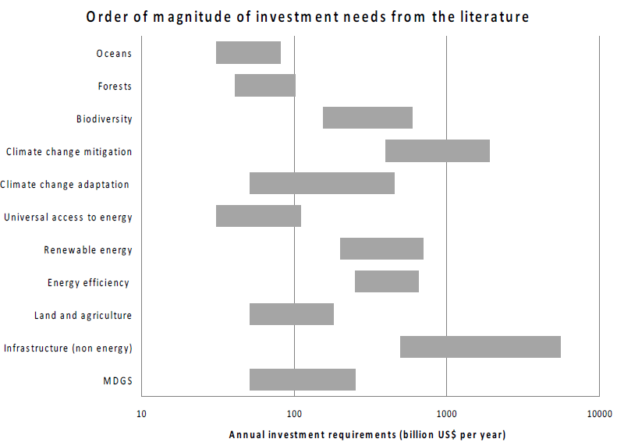

## B.Financiación combinada

1. De acuerdo con el Grupo de Acción de Financiación Combinada creado por la Comisión de Negocios y Desarrollo Sostenible, el mercado de la financiación combinada se ha duplicado en los últimos cinco años, y se podría duplicar otra vez en los próximos tres o cuatro años a medida que los proveedores de capital en condiciones favorables y otras formas de capital para el desarrollo destinan más dinero a este tipo de financiación. Actualmente dominados por el enfoque en el cambio climático, los enormes mercados de inversión institucional podrían beneficiarse de la oportunidad sin precedentes de aumentar la exposición de las carteras a la clase de activos relacionados con la diversidad biológica, ya que los fondos de capital y de deuda relacionados con la diversidad biológica tienden a proporcionar beneficios por la diversificación de las carteras, mayores rendimientos globales a largo plazo, índices de impago más bajos y una mejor protección frente al riesgo bajista. Se prevé que en los próximos años la cooperación internacional para el desarrollo incremente los coeficientes de movilización de recursos correspondientes a sus ramificaciones del sector privado de menos de 2:1 a cerca de 4:1 (o más).

## C. Bonos verdes

1. Impulsado en gran medida por la consternación por el cambio climático, el mercado de bonos verdes ha crecido considerablemente en los últimos años, triplicándose hasta aproximadamente 38.000 millones de USD entre 2008 y 2014, y alcanzando alrededor de 161.000 millones en 2017. El año 2017 ha sido descrito como «año de la soberana» en el mercado de bonos verdes, con emisiones inaugurales de Polonia y Francia que sentaron un precedente a finales 2016 y principios de 2017, y con Fiji y Nigeria como primeros emisores entre las economías en desarrollo. El 93 % del presupuesto del estado alemán de Renania del Norte-Westfalia para la protección de los recursos naturales fue considerado apto para financiación mediante la emisión de bonos. A nivel mundial, la conservación de la diversidad biológica ha recibido el 4 % de las ganancias generadas por bonos, y el uso sostenible de la tierra se ha beneficiado de un 2 %. Según las proyecciones de Climate Bonds Initiative (Iniciativa de Bonos Climáticos), la emisión global de bonos verdes puede llegar a 1 billón de USD en 2020.

## D. Fondos nuevos

1. En respuesta a la creciente demanda, recientemente se han establecido nuevos fondos en los contextos de la desertificación y del cambio climático. Con el fin de apoyar el uso sostenible de la tierra, en el 13º período de sesiones de la Conferencia de las Partes en la Convención de las Naciones Unidas de Lucha contra la Desertificación celebrado en 2017 se creó el Fondo para la Neutralización de la Degradación de las Tierras, con un volumen previsto de 300 millones de USD. En el contexto del cambio climático, el Fondo Verde para el Clima, iniciado por la Conferencia de las Partes en la Convención Marco de las Naciones Unidas sobre el Cambio Climático (CMNUCC) en su 15ª reunión en Copenhague, y establecido por la misma en su 16ª reunión en Cancún, México, ha atraído compromisos de contribución de más de 10.000 millones de USD que se añaden al ya considerable número de fondos multilaterales para el clima[6]. Mientras tanto, el coeficiente entre las asignaciones para la esfera de actividad de la diversidad biológica del FMAM y la asistencia oficial para el desarrollo destinada a la diversidad biológica, como se puede ver en el siguiente gráfico, ha disminuido considerablemente en los dos últimos decenios, pasando de casi un 10 % a principios de siglo a menos de un 4 % en los últimos años[7].

## E. Financiación bilateral y multilateral

1. Según el informe de 2018 del Equipo de Tareas Interinstitucional sobre la Financiación para el Desarrollo, la asistencia oficial para el desarrollo proporcionada por los miembros del Comité de Asistencia para el Desarrollo (CAD) de la Organización para la Cooperación y el Desarrollo Económicos (OCDE) ascendió a 145.700 millones de USD en 2016, mientras que los desembolsos anuales de financiación subvencionada de los siete bancos multilaterales de desarrollo de otras formas excepto con subvenciones llegaron a 65.800 millones de USD, y se fundaron dos nuevas instituciones multilaterales para proporcionar financiación adicional. Los diagramas siguientes muestran la tendencia creciente de la financiación bilateral y multilateral desde principios de siglo.

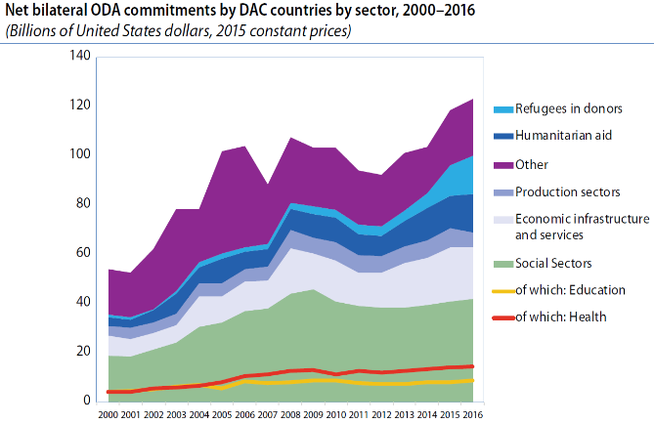 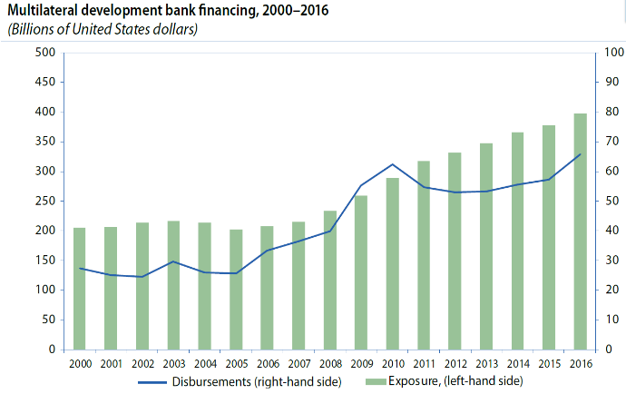

## F. Nuevos socios para el desarrollo

1. Las estimaciones del Departamento de Asuntos Económicos y Sociales de las Naciones Unidas sugieren que el componente financiero de la cooperación Sur-Sur para el desarrollo, considerando los recursos oficiales en condiciones favorables (préstamos y subvenciones en condiciones favorables, alivio de la deuda y cooperación técnica) proporcionados por países en desarrollo con fines de desarrollo, podría haber aumentado hasta llegar a 26.000 millones de USD en 2015. Como puede verse abajo, las contribuciones externas accesorias de socios del Sur a las actividades operacionales de las Naciones Unidas subieron a bastante más del doble entre 2010 y 2016.

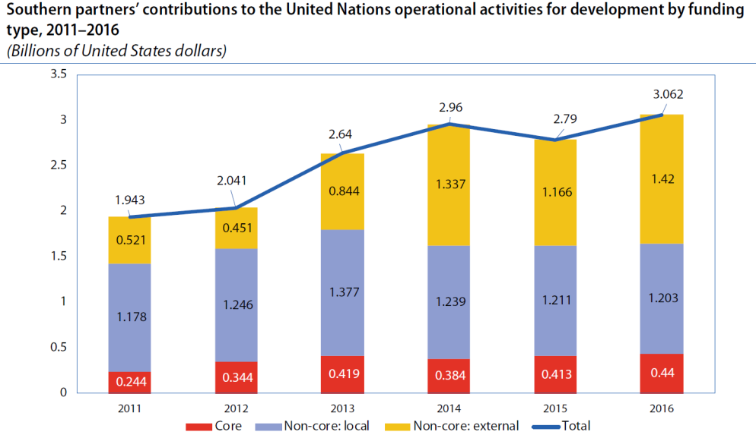

## F. Filantropía

1. Con el aumento de la riqueza en los últimos 15 años, las donaciones filantrópicas y el número de fundaciones que contribuyen al desarrollo han subido en todo el mundo. Los flujos de donativos filantrópicos de países donantes a países en desarrollo han aumentado hasta 64.000 millones de USD[8]. Las fundaciones filantrópicas con sede en países en desarrollo realizan su actividad en gran medida a nivel nacional. Los flujos de donativos filantrópicos que son de carácter nacional representan el 83 % en Turquía, el 60 % en México y el 35 % en China. Las fundaciones chinas han pasado de ser menos de 200 en 2012 a 5.454 en 2016, y las 75 fundaciones chinas más destacadas publicaron un gasto total de 2.800 millones de USD.

## G. Conclusión

1. El actual acuerdo para aplicar el artículo 21 sobre el mecanismo financiero del Convenio ha sido decisivo para financiar los costos adicionales de la aplicación del Convenio por parte de Partes que son países en desarrollo y Partes con economías en transición en los últimos 25 años. Si bien el FMAM probablemente continúe evolucionando en sus planteamientos, en la aplicación del artículo 21 del Convenio después de 2020 hay que tener en cuenta estos otros acontecimientos con el fin de garantizar la financiación necesaria para que dicha aplicación sea plena. Entretanto hay que adaptar mejor la aplicación del artículo 21 del Convenio después de 2020 al amplio contexto financiero y socioeconómico mundial y alinearla con las necesidades y oportunidades de financiación que surjan del marco general de aplicación del Convenio y sus Protocolos después de 2020.

# VI. RECOMENDACIONES PROPUESTAS

1. A la luz de la información anterior, el Órgano Subsidiario sobre la Aplicación podría estimar oportuno adoptar una recomendación del siguiente tenor:

*El Órgano Subsidiario sobre la Aplicación,*

*Observando con aprecio* el informe preliminar del Fondo para el Medio Ambiente Mundial[9] así como el sexto estudio sobre los resultados globales realizado por la Oficina de Evaluación Independiente del Fondo para el Medio Ambiente Mundial[10],

*Tomando nota* dela información referente a la aplicación del artículo 21 del Convenio contenida en la nota de la Secretaria Ejecutiva sobre el mecanismo financiero[11],

*Recomienda* que la Conferencia de las Partes tome una decisión del siguiente tenor en su 14ª reunión:

*La Conferencia de las Partes*

1. *Acoge con beneplácito* la conclusión con éxito de la séptima reposición del Fondo Fiduciario del Fondo para el Medio Ambiente Mundial, y *expresa su agradecimiento* por el continuo apoyo financiero de las Partes y los Gobiernos para llevar a cabo las tareas previstas en el Plan Estratégico para la Diversidad Biológica 2011-2020 en sus años restantes y para implementar el marco mundial para la diversidad biológica posterior a 2020 en sus dos primeros años;

2. *Observa* que las orientaciones para la programación de la labor centrada en la diversidad biológica para el séptimo periodo de reposición del Fondo Fiduciario reflejan la orientación adoptada por la Conferencia de las Partes en su 13ª reunión, que incluye la orientación unificada para el mecanismo financiero y el marco cuatrienal de prioridades programáticas (2018-2022), así como orientación adicional;

3. *Alienta* a la Secretaria Ejecutiva a colaborar estrechamente con los organismos asociados al Fondo para el Medio Ambiente Mundial en la transición al marco mundial para la diversidad biológica posterior a 2020.

__________

1. CBD/SBI/2/INF/25.
2. UNEP/CBD/COP/13/12/Add.2.
3. CBD/SBI/2/8/Add.1.
4. Naciones Unidas, *Treaty Series* (compilación de tratados), número de registro I-54113.
5. https://www.cbd.int/doc/meetings/cop/cop-11/information/cop-11-inf-20-en.pdf
6. Véase el tablero de datos del sitio web Climate Funds Update (Información actualizada sobre los fondos para el clima) (marzo de 2018), en https://climatefundsupdate.org/the-funds/.
7. Los datos sobre la asistencia oficial para el desarrollo proceden de: http://stats.oecd.org/viewhtml.aspx?datasetcode=RIOMARKERS&lang=en, y los datos del FMAM proceden de varios documentos resumidos sobre las reposiciones.
8. Instituto Hudson (2017). *Índice Mundial de Filantropía y Remesas 2016*, Centro para la Prosperidad Mundial, disponible en: www.hudson.org/cgp.
9. CBD/SBI/2/8/Add.1.
10. CBD/SBI/2/INF/25.
11. CBD/SBI/2/8.